**КУРСОВАЯ РАБОТА**

**по курсу «Технические средства автоматизации»**

**на тему:**

**«**Техническое обеспечение автоматической системы регулирования качества стабильного гидрогенизата**»**

**ЗАДАНИЕ**

**на курсовой проект (работу) студента**

**Морозова Алексея Сергеевича**

1. Тема проекта (работы): техническое обеспечение автоматической системы регулирования качества стабильного гидрогенизата.
2. Срок сдачи студентом законченного проекта:
3. Исходные данные к проекту: материал эксплуатационной практики КИПиА на установке У-1.732.
4. Содержание расчетно-пояснительной записки (перечень подлежащих разработке вопросов): 1. Описание технологического процесса; 2. Описание технологический схемы; 3. Обоснование установки контура регулирования на объекте; 4. Выбор средств контроля и регулирования; 5. Расчет надежности контура регулирования; 6. Выбор способа резервирования.
5. Перечень графического материала: структурная схема регулирования, схема резервирования.
6. Дата выдачи задания:

**Оглавление**

Введение

1. Описание технологического процесса
2. Описание технологической схемы
3. Обоснование установки контура регулирования на объекте
4. Выбор средств контроля и регулирования
5. Расчет надежности контура регулирования
6. Выбор способа резервирования

Вывод

Список литературы

Приложение

**Введение**

Целью данного курсового проекта является разработка одноконтурной системы автоматического регулирования для колонны стабилизации установки гидроочистки фракции НК-350ºС У-1.732. Задачей САР является поддержание концентрации общей серы в стабильном гидрогенизате на заданном уровне (конечный продукт установки У-1.732).

1. **Описание технологического процесса**

Установка У-1.732 Астраханского ГПЗ предназначена для гидроочистки фракции НК-350ºС.

Гидроочистка – наиболее универсальный, эффективный и экологически предпочтительный процесс очистки нефтепродуктов от вредных примесей, который представляет собой селективный гидрогенолиз гетероорганических соединений серы, азота, кислорода и металлов.

Селективность этого процесса связана с тем, что энергия связи гетероатома с атомом углерода примерно на 100 кДж/моль ниже, чем энергия углеродводородной связи. При замещении гетероатома водородом выделяется соответствующий газ (сероводород, аммиак или вода), а при гидрировании металлосодержащих соединений замещаемый водородом металл откладывается в порах катализатора.

Катализатором процесса гидроочистки является алюмокобальт-молибденовый (АКМ) или алюмоникельмолибденовый (АНМ).

Процесс проводится при температурах 360-400 ºС и при повышенном давлении (4-6 МПа) и большом избытке водородсодержащего газа (300- 700 нм³/м³ сырья). Объемная скорость подачи сырья составляет 3,5-5 м³/ч на 1 м³ загрузки катализатора (зависит от начального и конечного содержания удаляемых примесей).

В зависимости от строения сернистых соединений, меркаптаны, сульфиды, алициклического строения, дисульфиды, простые тиофены при гидроочистки превращаются в парафиновые или ароматические углеводороды с выделением сероводорода.

Из всех сернистых соединений легче всего гидрируются меркаптаны, сульфиды, дисульфиды, труднее – тиофены. При одинаковых условиях первые гидрируются на 95%, а вторые – на 40-50%. Скорость гидрирования уменьшается с увеличением мольного веса нефтяных фракций.

Оборудование сформировано в один технологический поток.

2. **Описание объекта управления**

Объектом управления является ректификационная колонна К201, которая используется для стабилизации гидрогенизата.

Из сепаратора С201 на 14 тарелку стабилизационной колонны К201 с температурой до 170ºС и давлением 11 кгс/см² направляется подается нестабильный гидрогенизат, где из него выделяется бензин, сероводород, вода и углеводородный газ.

Снизу колонны насосом Н221/1,2 забирается часть стабильного гидрогенизата и направляется в печь П202, где нагревается до температуры 240ºС и подается вниз колонны для поддержания нужного температурного режима.

Балансовое количество стабильного гидрогенизата отдает свое тепло в теплообменниках Т202/1,2, воздушном холодильнике Х204 и выводится с установки с температурой 50ºС.

С верха стабилизационной колонны К201 уходят пары бензина, воды и углеводородный газ с сероводородом. После охлаждения в воздушном конденсаторе-холодильнике ХК201 и в водяных холодильниках Х209/1,2 до температуры 40ºС, смесь поступает в сепаратор С205, где происходит отделение углеводородного газа от жидкой фазы.

Углеводородная жидкая часть из сепаратора С205 забирается насосом Н203/1,2 и подается в верхнюю часть колонны стабилизации на орошение.

**3. Обоснование установки контура регулирования на объекте**

Основным показателем качества конечного продукта (стабильного гидрогенизата) установки гидроочистки У-1.732 является процентное количество серосодержащих соединений, которое не должно превышать 0,09%. В настоящее время содержание серосодержащих соединений в стабильном гидрогенизате определяется путем отбора проб конечного продукта установки, с последующих лабораторным анализом.

Стабилизационный блок установки У-1.732 предназначен для стабилизации гидрогенизата, т.е. удаления из него паров бензина, воды, углеводородного газа и остаточного сероводорода. Однако при нарушении температурного режима низа стабилизационной колонны К201 возможно наличие растворенного сероводорода в конечном продукте, что является недопустимым.

Следовательно, необходима установка системы автоматического регулирования для корректировки температура низа стабилизационной колонны с целью полного удаления сероводорода из конечного продукта установки (стабильного гидрогенизата).

**4. Выбор средств контроля и регулирования**

|  |  |  |  |
| --- | --- | --- | --- |
| **Тип ТСА** | **Основные тех. характеристики** | **Показатель надежности**  **(среднее время наработки на отказ), час** | **Обоснование выбора ТСА** |
| Поточный анализатор серы в нефтепро-дуктах  **SPECTRO 600T-LP** | Рабочая среда: дизельное топливо; керосин; газойль; бензин; нафта; реформат.  Выходной сигнал: 4÷20 мА или цифровой.  Концентрация серы: 0,005÷1 %.  Скорость потока в кювете:  Номинальная:  1л/мин;  Максимальная:  3 л/мин.  Технология измерения: рентгеновская флуоресценция.  Время анализа: 240 секунд.  Материал корпуса: нержавеющая сталь. | ≥50000 | Коррозионостойкий корпус.  Высокая точность измерения.  Унифицированный выходной аналоговый сигнал. |
| Микропроцессорный  регулятор **TROVIS 6412** | Вход: 4÷20;  0÷20 мА;  2÷10; 0÷10; 0,2÷1; 0÷1В.  Выход: 4÷20;  0÷20 мА;  2÷10; 0÷10 В.  Макс. ток и напряжение: ±50мА; ±25 В.  Напряжение питания: 230; 120; 24 В.  Потреб. мощность: 18 ВА. | ≥40000 | Компактные размеры.  Дистанционное управление с помощью ПК (длина линии 1200м, возможно увеличение макс. до 4800 м).  Унифицированные выходные и вход-ные аналоговые сигналы. |
| Электропневматический преобразователь  **ЭП-0030** | Вход: 0÷5; 0÷20;  4÷20 (мА).  Выход: 20÷100 (кПа).  Давление воздуха питания: 140±10% (кПа).  Расход воздуха:  Для питания-<2(л/мин);  На выходе->30(л/мин).  Основная погрешность: ±1%.  Штуцерное соединение типа 00-01-1; 00-02-2; 00-03-3;  00-04-3.  Тропическое исполнение.  Масса: 1,2 кг. | ≥100000 | Имеет коррозионно-стойкое исполнение  (концентрация для сероводорода при нормальных условиях работы  10 мг/м³; в аварийных ситуациях в течение 3-4 часов концентрация сероводорода может достигать – до 100 мг/м³). |
| Мембранно-исполнительный механизм  **МИМ 250** | Ход штока: 25 мм.  Резьба штока: М10.  Вид действия: обратной.  Исполнение: многопружинное.  Перестановочное воздействие: 20÷100 кПа.  Рабочее давление  воздуха (давление в мембранной камере): 250 кПа.  Вид ходовой характеристики: линейная. | ≥36400 |  |
| Клапан запорно-регулирующий односедельный фланцевый  **25с51нж** | Номинальный диаметр: 80 мм.  Номинальное давление: 250 кПа.  Перепад давлений:  ≤160 кПа.  Условная пропускная способность:10 м³/ч. | ≥10000 | Совместим с МИМ 250. Высокая герметичность.  Материал клапана нержавеющая сталь.  Графитовое сальниковое уплотнение, повышающее надежность клапана. |
| Пневматический позиционер  **ПП-3.2** | Входной управляющий сигнал: 20÷100 (кПа).  Давление питания: 250÷630 (кПа).  Обеспечение условного хода штока: 6÷100 (мм).  Допускаемая основная погрешность в процентах от условного хода МИМ: ±1%; ±2%.  Расход воздуха в переходном режиме при давлении питания 400 кПа: 216,7 л/мин. | ≥50000 | Уменьшение рассогласования хода и повышение быстродействия МИМ 250.  Данный позиционер предназначен для применения на МИМ 250. |
| Концевые выключатели крайних положений  **КВД-600.01** | Макс. угол поворота: 360º.  Рабочий угол: ≤90 º.  Взрывозащита: 1ExdIICT6.  Пыле-, влагозащита:  IP65.  Питание: 36 В.  Потребляемый ток: 20 мА.  Максимальный коммутируемый ток при постоянном напряжении 36 В: 0,3 А;  при переменном напряжении до 250 В:  0,17 А.  Температура окружающей среды:  -60÷70 оС. | 5 млн. циклов переключения | Для сигнализации 2х крайних положение РО.  Имеет пожаро- взрывобезопасное исполнение.  Отсутствие клеммной колодки.  Возможность организации диагностики устройства из операторской.  Коммутация цепей постоянного и переменного тока. |
| Верхний ручной дублер | - | - | Ручное управление РО при отсутствии воздуха (аварийная ситуация). |
| Соединительный провод **ПРПВ 2х1** | Сечение жил: 2,5мм².  2 основных жилы и жила заземления.  Электрическое сопротивление изоляции токопроводящих жил на длине 1 км - ≥80 Мом;  при температуре 35ºС и относительной влажности до 98% - 50 МОм. | ≥15000 | Рекомендован для использования с выбранными ТСА.  Экранированный.  Устойчив к синусоидальной вибрации, механическим ударам, линейному ускорению. |

**5. Расчет надежности контура регулирования**



**Исходные данные:**

-наработка на отказ анализатора серы;

-наработка на отказ соединяющего электропровода;

- наработка на отказ регулятора;

-наработка на отказ соединяющего электропровода;

-наработка на отказ электропневматического преобразователя;

-наработка на отказ МИМ;

-наработка на отказ запорно-регулирующего клапана.

**Решение:**

Т.к. все элементы системы работают в периоде нормальной эксплуатации, и имеет место простейший поток отказов, наработки элементов и системы подчиняются экспоненциальному распределению. Для экспоненциального распределения справедливы следующие зависимости:

функция ненадежности.

функция надежности.

функция распределения плотности отказов.

функция интенсивности отказов.

время наработки на отказ.

1. Определим интенсивности отказов для каждого элемента контура регулирования:













1. Определим интенсивность отказов всего контура регулирования:



1. Определим время наработки на отказ контура регулирования:



1. Определим вероятность безотказной работы нерезервированной сис-темы в течение 1000 часов:



**6. Выбор способа резервирования регулятора**

Выбираем «холодное» (ненагруженное) резервирование регулятора, т.е. резервный регулятор не используется пока работает основной регулятор. В случае отказа или сбоя основного регулятора происходит переключение на резервный регулятор.

Такая схема резервирования позволяет максимально увеличить время наработки на отказ, т.к. до отказа основного, резервный регулятор не задействуется в работу.

Схема резервирования изображена ни рисунке 2 приложения.

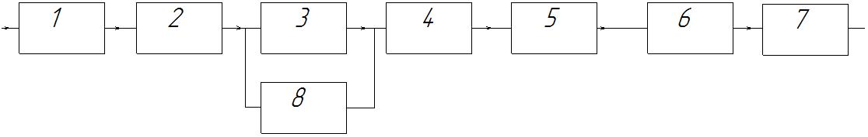

1. При параллельном соединении время наработки на отказ увеличивается примерно в 1,5 раза (по приближенной формуле при n=2

):



1. Определим интенсивность отказов всего контура регулирования с учетом резервирования:



1. Определим время наработки на отказ контура регулирования:



1. Определим вероятность безотказной работы резервированной системы в течение 1000 часов:



1. Определим увеличение времени наработки на отказ с резервированием по сравнению с нерезервированной системой:



время наработки на отказ системы увеличилось на 2,73%.

**Вывод**

В ходе курсовой работы было произведено техническое обеспечение автоматической системы регулирования качества стабильного гидрогенизата. Были выбраны средства контроля и регулирования и обоснован их выбор. Был произведен расчет надежности контура регулирования, и предложена схема для резервирования самого ненадежного элемента контура.

**Литература**

1. Мановян А.К. Технология первичной переработки нефти и природного газа: Учебное пособие для вузов. 2-е изд. -М.: Химия, 2001.-568с.
2. Кулаков М.В. Технологические измерения и приборы для химических производств.-М.:Машиностроение,1983.-424с.
3. Мишин В.М. Переработка природного газа и конденсата.-М.: ACADEMIA,1999.-448с.
4. Постоянный технический регламент. Установка гидроочистки. Фракция НК-350ºС (книга 6, 24-Л-13360/6) от 13.01.1992г.
5. Методические пособие к практическим занятиям по курсу «Диагностика и надежность систем автоматизации» для студентов специальностей 220301 «Автоматизация технологических процессов и производств» –Астрахань.: АГТУ, 2007.- 22 с.
6. Техническое описание регулятора TROVIS 6412.
7. Техническое описание и инструкция по эксплуатации для преобразователей электропневматических ЭП-0000 (МП2.507.245 ТО).
8. Техническое описание и инструкция по эксплуатации для позиционеров пневматических ПП-3.
9. Техническое описание и инструкция по эксплуатации для МИМ 250.

**Приложение**

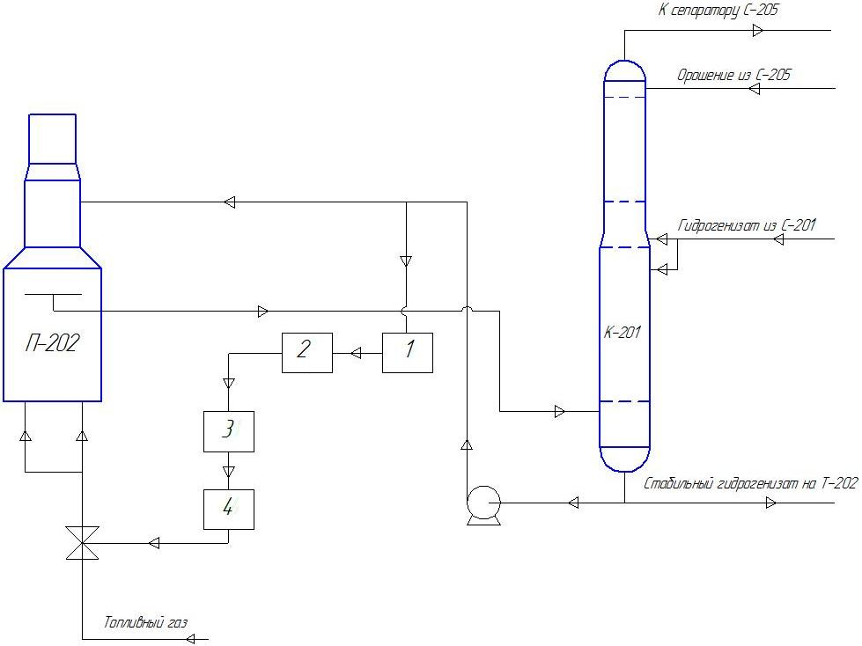

Рисунок 1.

Структурная схема регулирование.

1. Поточный анализатор серы в нефтепродуктах SPECTRO 600T-LP;
2. Регулятор TROVIS 6412;
3. Элетропневматический преобразователь ЭП-0030;
4. Мембранно-исполнительный механизм МИМ 250.

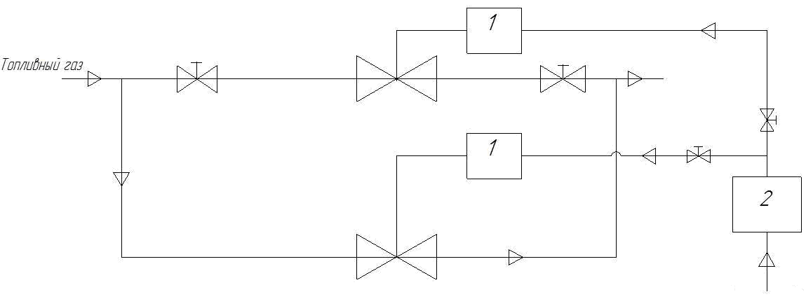

Рисунок 2.

Схема резервирования РО.

1. МИМ основного и резервного РО;
2. Электропневматический преобразователь.

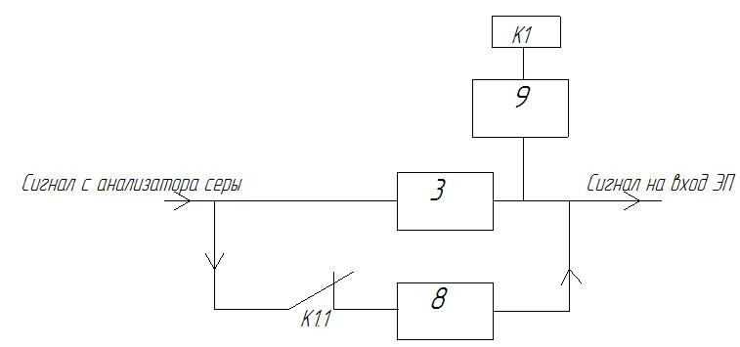

3,8 – основной и резервный регуляторы.

9 – индикатор наличия сигнала на линии.

К1 – реле с нормально закрытыми контактами.